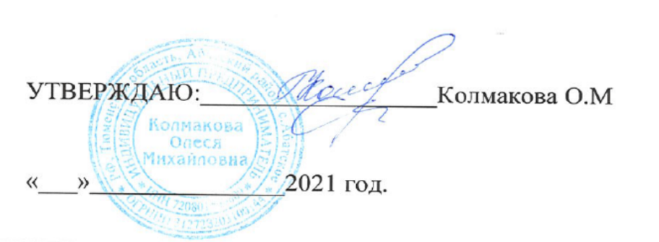

Согласовано Узлова Н.А.
« » 2024 год.

МЕНЮ В ЗАЛ НА «13» марта 2024г.
Возрастная категория детей старше 12 лет
Наименование блюда |  |  |  | Химический состав |  |  |  |  |  | Цена, руб.
Завтрак
омлет натуральный | 200 |  | 28 |  | 21 | 2 |  |  | 285 | 42,10
чай с молоком | 200 |  | 3 |  | 3 | 16 |  |  | 97 | 7,80
хлеб ржаной | 20 |  | 0 |  | 0 | 8 |  |  | 34 | 1,30
бутерброд с маслом | 45 |  | 3 |  | 10 | 15 |  |  | 157 | 15,60
яблоко | 130 |  | 0 |  | 0 | 14 |  |  | 58 | 17,0
ИТОГО |  |  | 34 |  | 34 | 55 |  |  | 631 | 85,20
Обед
салат из отварной моркови с огурцом | 100 |  | 1 |  | 5 | 4 |  |  | 66 | 10,0
щи из свежей капусты с картофелем с мясом со сметаной | 265 |  | 4 |  | 6 | 8 |  |  | 102 | 17,40
курица запеченная | 100 |  | 17 |  | 17 | 0 |  |  | 223 | 58,70
гречка вязкая отварная | 180 |  | 5 |  | 6 | 29 |  |  | 191 | 10,40
компот из яблок | 200 |  | 0 |  | 0 | 17 |  |  | 68 | 4,50
хлеб витаминизированный | 60 |  | 1 |  | 1 | 26 |  |  | 116 | 4,20
хлеб ржаной | 60 |  | 1 |  | 1 | 23 |  |  | 103 | 2,50
ИТОГО |  |  | 29 |  | 36 | 107 |  |  | 869 | 107,70
Повар — бригадир

